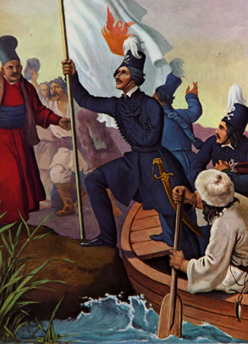

**ΑΛΕΞΑΝΔΡΟΣ ΥΨΗΛΑΝΤΗΣ**